VIACRUCIS

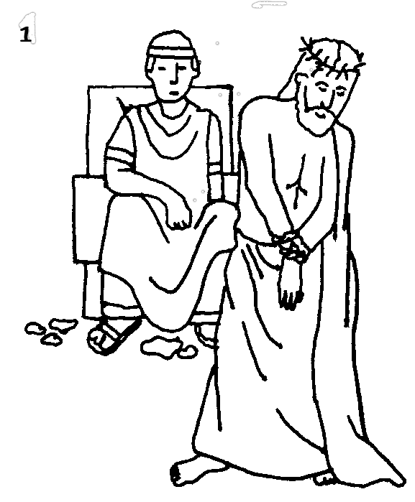
1ª ESTACIÓN- Jesús es condenado a muerte

Te adoramos Señor y te bendecimos porque por tu santa Cruz redimiste al mundo
Señor Jesús, Tu eres Rey de Reyes y Señor de Señores. Tu haz sido humillado por causa de mi orgullo; siento mucho haber entronado el Reino del mundo en mi corazón, por favor concédeme la gracia de aferrarme únicamente a Ti.
Se reza un Padre Nuestro, un Ave María y un Gloria…
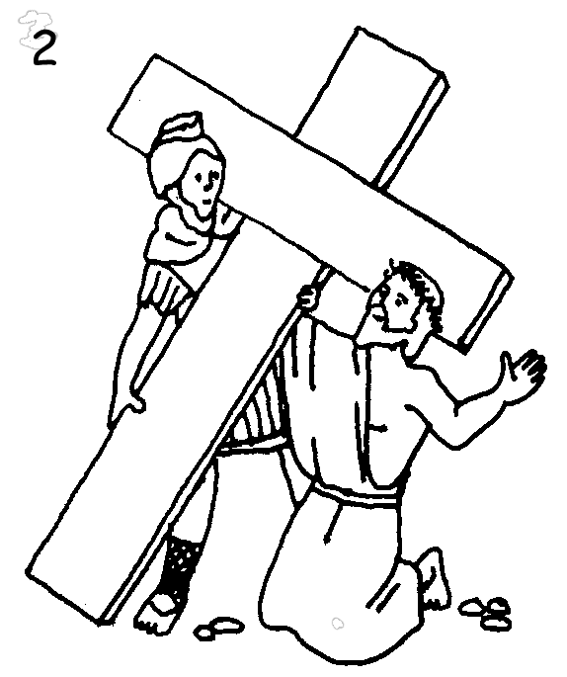
2ª ESTACIÓN.- Jesús carga con la cruz

Te adoramos Señor y te bendecimos porque por tu santa Cruz redimiste al mundo

Jesús, tu cargaste esa cruz tan pesada sobre tu hombro herido, y sin embargo, el peso de la cruz era mi pecado, así que yo me arrepiento de mis pecados y te ruego que me concedas tu Salvación. Perdóname Señor porque te he fallado al no hacer tu Santa Voluntad.
Se reza un Padre Nuestro, un Ave María y un Gloria…
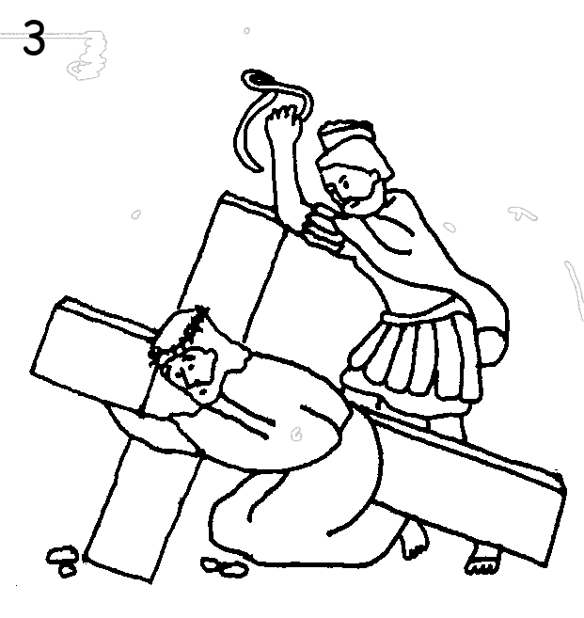
3ª ESTACIÓN.- Jesús cae por 1ª vez

Te adoramos Señor y te bendecimos porque por tu santa Cruz redimiste al mundo

Señor, en esta tu primer caída tu hiciste reparación por el pecado original de toda la humanidad, te agradezco y te alabo por tu amor ilimitado, por favor Señor, ayúdame a no pecar mas.
Se reza un Padre Nuestro, un Ave María y un Gloria…
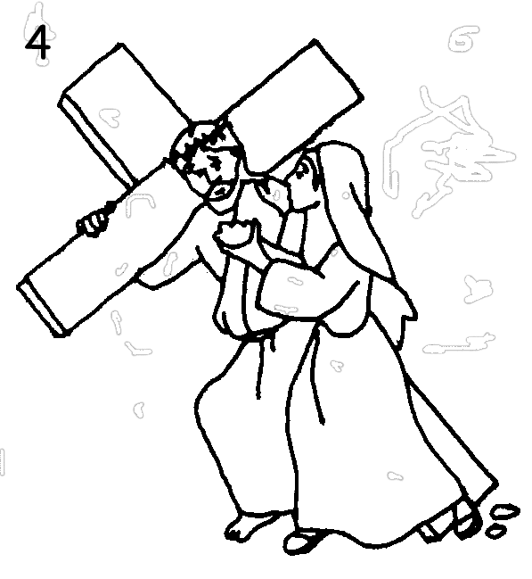
4ª ESTACIÓN.- Jesús se encuentra con su Madre

Te adoramos Señor y te bendecimos porque por tu santa Cruz redimiste al mundo

Madre dolorosa, Virgen María, permíteme compartir tu dolor para que la Santa Pasión de mi Señor permanezca siempre viva dentro de mí recordándome el amor de Dios por mí. Ven a encontrarme también en mi camino doloroso hacia el Señor.
Se reza un Padre Nuestro, un Ave María y un Gloria…
5 ª ESTACIÓN.- Simón Cirineo ayuda a Jesús
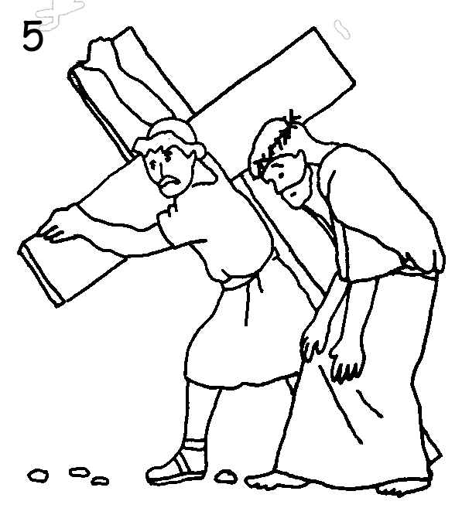

Te adoramos Señor y te bendecimos porque por tu santa Cruz redimiste al mundo

Señor, tu quieres compartir con nosotros la cruz cuando nosotros compartimos y aliviamos los sufrimientos de aquellos en necesidad, concédeme tener un corazón lleno de Caridad y de Amor para con el prójimo.
Se reza un Padre Nuestro, un Ave María y un Gloria…
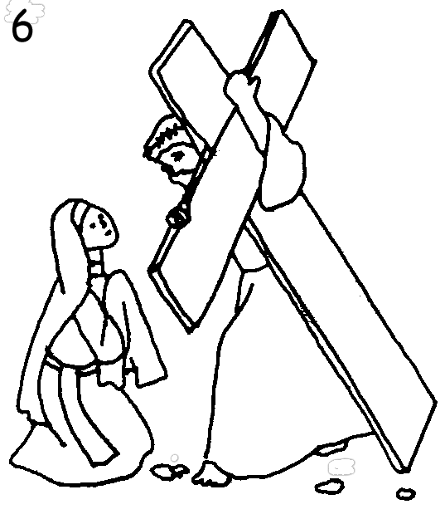
6 ª ESTACIÓN.- La Verónica limpia el rostro de Jesús

Te adoramos Señor y te bendecimos porque por tu santa Cruz redimiste al mundo

Señor, Tu nos has creado para tu Gloria, por favor ayúdanos. Limpia las manchas del pecado en nuestras almas con tu Preciosa Sangre para que restaures tu Imagen en nosotros.
Se reza un Padre Nuestro, un Ave María y un Gloria…
7ª ESTACIÓN.- Jesús cae por 2ª vez
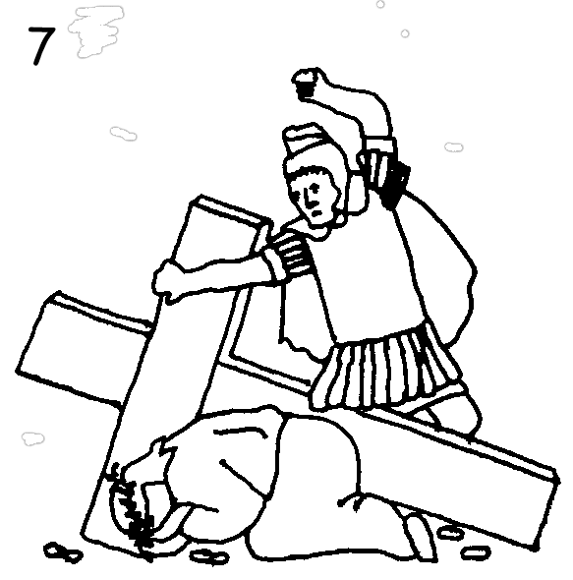

Te adoramos Señor y te bendecimos porque por tu santa Cruz redimiste al mundo

Por esta segunda caída, tú confirmas que tan débiles somos. Ayúdanos Señor a vencer nuestra debilidad con la fortaleza de tus sufrimientos. Enséñanos a amar el bien y a odiar la maldad.
Se reza un Padre Nuestro, un Ave María y un Gloria…
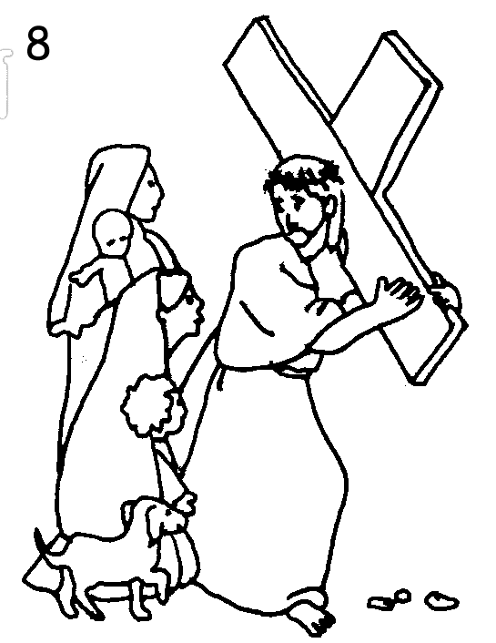
8ª ESTACIÓN.- Jesús consuela a las mujeres de Jerusalén

Te adoramos Señor y te bendecimos porque por tu santa Cruz redimiste al mundo

Señor, en nuestra debilidad humana nos preocupamos tanto de vivir nuestras vidas sin incomodidad ni dolor, y sin embargo Tu nos dices que es mas importante buscar el Reino de los Cielos y llorar por nuestros pecados, para poder ganar la vida eterna.
Se reza un Padre Nuestro, un Ave María y un Gloria…
9ª ESTACIÓN.- Jesús cae por 3ª vez
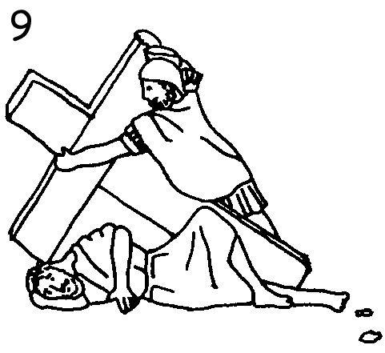

Te adoramos Señor y te bendecimos porque por tu santa Cruz redimiste al mundo

Señor, tú te has extralimitado en tu generosidad, por favor, perdónanos por las tantas veces que hemos pecado y "no" recordamos cuanto dolor tú sufriste para redimirnos.
Se reza un Padre Nuestro, un Ave María y un Gloria…

10ª ESTACIÓN.- Jesús es despojado de sus vestiduras

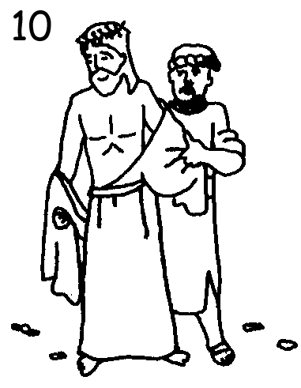

Te adoramos Señor y te bendecimos porque por tu santa Cruz redimiste al mundo

Señor, lo que te hicieron a ti es lo que nosotros le hacemos a nuestras almas, desnudamos tu imagen que nos fue dada en el bautismo y corrompemos los templos de tu Gloria. Viste nuestras almas de nuevo con las vestimentas de tu Divina Misericordia.
Se reza un Padre Nuestro, un Ave María y un Gloria…
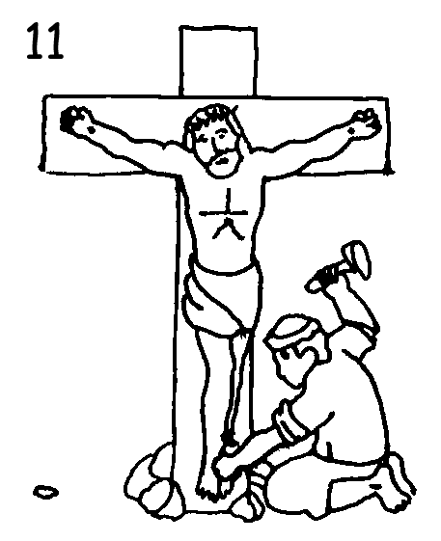
11ª ESTACIÓN.- Jesús es crucificado

Te adoramos Señor y te bendecimos porque por tu santa Cruz redimiste al mundo

Señor, tú me has llamado a ser tu discípulo, a negarme a mi mismo y a seguirte. Ahora que vengo a ti con mi cruz, crucifico mi voluntad a la tuya, crucifico todas las tentaciones del mundo, el demonio y la carne y rezo para que me pueda someter totalmente a tu Santa Voluntad.
Se reza un Padre Nuestro, un Ave María y un Gloria…

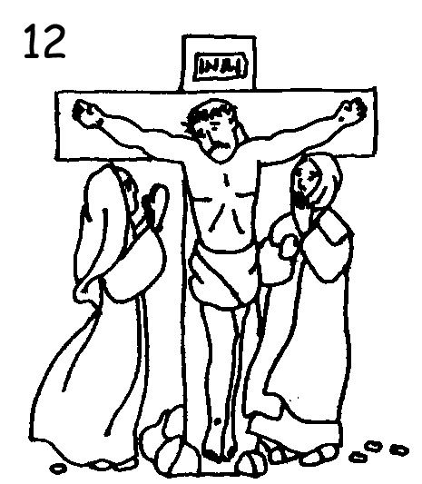
12ª ESTACIÓN.- Jesús muere en la Cruz

Te adoramos Señor y te bendecimos porque por tu santa Cruz redimiste al mundo

Yo vengo a encontrarte y a tomar parte de tu santo sacrificio cuando te recibo en la Sagrada Comunión, concédeme revivir tu pasión diariamente, úneme a tu Preciosa Sangre, ten Misericordia de mi Señor y del mundo entero. (Oración)
Se reza un Padre Nuestro, un Ave María y un Gloria…
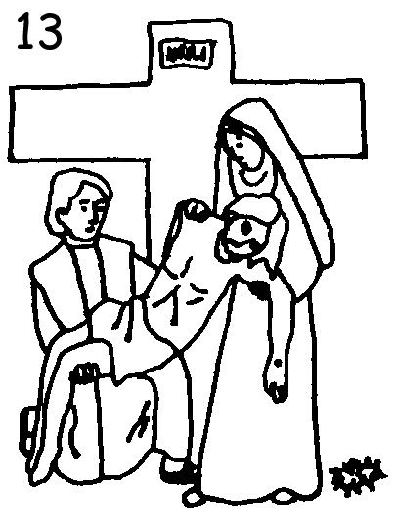
13ª ESTACIÓN.- Jesús es bajado de la Cruz

Te adoramos Señor y te bendecimos porque por tu santa Cruz redimiste al mundo
Señor, así como tu descansaste en los brazos de tu Madre, así también quiero yo descansar en tu Sacratísimo Corazón; recibe mis quebrantos y sáname para la vida eterna.
Se reza un Padre Nuestro, un Ave María y un Gloria…
14 ESTACIÓN -Jesús es llevado al sepulcro
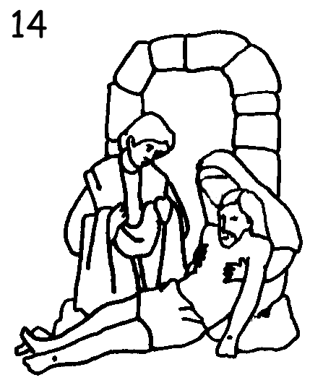

Te adoramos Señor y te bendecimos porque por tu santa Cruz redimiste al mundo

Señor, déjame morir en Ti, y permanece enterrado dentro de mi. Yo ansío el momento de la resurrección de los muertos cuando tú me revelarás tu Gloria. Por ahora déjame adorarte en el Santísimo Sacramento y concédeme la gracia de vivir una vida santa.
Se reza un Padre Nuestro, un Ave María y un Gloria…

